Государственное бюджетное учреждение дополнительного образования
«Краевой центр экологии, туризма и краеведения»
Дистанционное занятие 07.02.2022 года
Объединение «Друзья леса»
Тема занятия: «Человеческий фактор причины пожара»

Ф.И.О. педагога дополнительного образования: Мартыненко Марина Ивановна,
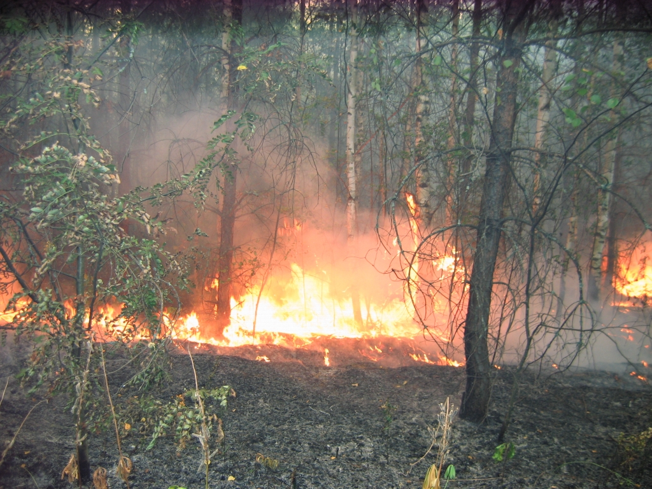

Основным виновником лесных пожаров является человек: его небрежное обращение с огнем в лесах, на садовых участках, в сельской местности во время работы и отдыха. Большинство очагов пожаров возникает в местах пикников, сбора грибов и ягод, во время охоты, от брошенной горящей спички, непотушенной сигареты, не полностью потушенного костра. Во время выстрела охотника вылетевший из ружья пыж начинает тлеть, поджигая сухую траву. Часто, находясь на природе, мы видим вокруг большое количество бутылок и осколков стекла. В солнечную погоду стекло фокусирует солнечные лучи, это может привести к возгоранию.
Горящая трава в поле может стать причиной крупного лесного пожара.
Очаги природных пожаров опасны тем, что в сухую жаркую погоду огонь быстро распространяется по траве и может добраться до населенных пунктов, а это представляет большую угрозу для жизни и здоровья людей, влечет огромный материальный ущерб.
На территории республики распоряжением Правительства введен особый противопожарный режим, во время которого ужесточается ответственность за нарушение правил пожарной безопасности.
В этот период рекомендовано осуществить комплекс противопожарных мероприятий: необходимо ограничить въезд граждан в лесные массивы, создать защитные полосы вблизи лесов, очистить территории населенных пунктов от мусора и сухой травы, организовать круглосуточное дежурство во всех муниципальных пожарных подразделениях, обязать собственников частных жилых домов оборудовать личные хозяйства емкостями с водой и противопожарным инвентарем, обеспечить населенные пункты, садоводческие товарищества и дачно-строительные кооперативы пожарными мотопомпами, активизировать противопожарную агитацию.
В пожароопасный период нельзя пользоваться в лесу открытым огнем в необорудованных для этого местах. Запрещается бросать в лесу спички, окурки, горящую золу, заправлять горючим баки двигателей, использовать неисправные машины, оставлять бутылки или осколки стекла, промасленную или пропитанную горючими веществами бумагу, ткань и т.д. Недопустимо самостоятельно выжигать траву под деревьями, на лесных полянах, прогалинах, а также стерню на полях и в лесу, разводить костры. Не допускается сжигание сухой травы и мусора на приусадебных участках и прилегающих к ним территориях. Важно постоянно иметь запас воды на своих участках.
ФИЗКУЛЬТ МИНУТКА
Ветер тихо клен качает, (ноги на ширине плеч, руки за головой)
Вправо, влево наклоняет. (Наклоны туловища вправо и влево)
Раз - наклон и два наклон,
Отшумел листвою клен. (Машем руками)

Ребята, а давайте вспомним, что мы узнали на сегодняшнем занятии:
- Кто является основным виновником лесных пожаров?

На этом занятие закончено.

